

Informar Situação Expurgo do Pagamento
O objetivo desta funcionalidade é inserir ou remover a situação de expurgo (exclusão) de pagamentos. Ela pode ser acessada via Menu de sistema, no caminho: GSAN > Arrecadação > Pagamento > Informar Situação Expurgo do Pagamento.
Feito isso, o sistema acessa a tela a seguir:

Observação
Informamos que os dados exibidos nas telas e no relatório a seguir são fictícios, e não retratam informações de clientes.
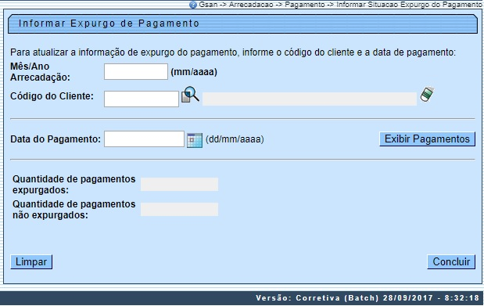
Acima, o usuário seleciona a opção de informar o Mês/Ano da Arrecadação no formato (MM/AAAA), e o Código do Cliente. Após a seleção do cliente, o usuário informa uma data para seleção dos pagamentos para os imóveis onde consta o cliente como responsável. Feito isso, o sistema exibe nos campos Quantidade de Pagamentos Expurgados e não Expurgados suas respectivas quantidades para os parâmetros informados.
Ao clicar em , o sistema exibe a quantidade de pagamentos indicados como expurgados, com as opções disponíveis para o usuário:
- Informar a situação de pagamento expurgado:
  - Caso o usuário marque o pagamento, o sistema atualiza as bases de dados com o pagamento expurgado.
- Retirar a situação de pagamento expurgado:
  - Caso o usuário desmarque o pagamento, o sistema atualiza o campo com valor igual à retirada da situação de pagamento expurgado e data atual.
Ao clicar em , o sistema conclui o procedimento. Antes, realiza algumas validações:
- Verificar existência do código do cliente:
  - Caso o código de cliente informado não exista no sistema, será exibida a mensagem Cliente Inexistente.
- Verificar a existência de pagamento:
  - Caso não exista pagamento para o cliente informado, será exibida a mensagem Não existem pagamentos para esta data para o cliente informado.

Preenchimento dos Campos
Campo | Preenchimento dos Campos
Mês/Ano Arrecadação | Informe o mês e o ano da arrecadação, no formato mm/aaaa (mês, ano).
Código do Cliente | Informe o código do cliente, ou clique no botão para selecionar o cliente desejado. O nome será exibido no campo ao lado.  Para apagar o conteúdo do campo, clique no botão ao lado do campo em exibição.  Para obter detalhes sobre o preenchimento do campo Código do Cliente, clique no hiperlink Pesquisar Cliente.
Data Pagamento | Campo obrigatório - Informe a data referente ao pagamento, no formato dd/mm/aaaa (dia, mês, ano), ou clique no botão para selecionar as datas desejadas.  Para obter detalhes sobre o preenchimento do campo de datas, clique no link Pesquisar Data - Calendário.
Quantidade de Pagamentos Expurgados | O sistema exibe a quantidade de pagamentos expurgados para os parâmetros informados.
Quantidade de Pagamentos Não Expurgados | O sistema exibe a quantidade de pagamentos não expurgados para os parâmetros informados.

Funcionalidade dos Botões
Botão | Descrição da Funcionalidade
 | Ao clicar neste botão, o sistema permite consultar um dado nas bases de dados.
 | Ao clicar neste botão, o sistema apaga o conteúdo do campo em exibição.
Ao clicar neste botão, o sistema permite selecionar uma data válida, no formato dd/mm/aaaa (dia, mês, ano).
Para obter detalhes sobre o preenchimento do campo de datas, clique no link Pesquisar Data - Calendário.
 | Ao clicar neste botão, o sistema exibe os pagamentos sujeitos a expurgos.
 | Ao clicar neste botão, o sistema limpa o conteúdo dos campos na tela.
 | Ao clicar neste botão, o sistema conclui os procedimentos de informar o expurgo de pagamentos.

Referências
Informar Situação Expurgo do Pagamento

Termos Principais
Arrecadação
Clique aqui para retornar ao Menu Principal do GSAN

